第 19 期

乐山市科学技术协会 2019 年 10 月 11 日

讲党课党性 做合格党员
根据《乐山市科学技术协会开展“不忘初心、牢记使命” 主题教育实施方案》，市科协集中开展了专题党课活动。党组成员充分准备、认真讲授、答疑解惑；全体党员、干部仔细聆听、认真笔记、细心感悟，取得了较好的教育效果。
10 月 9 日，市科协左尔钊书记在科协会议室，向全体党员、干部作《坚守初心使命展现科协风采》党课辅导。第十 二巡回指导组叶副组长和李明教授到会指导。左书记从共产党人始终坚守初心和使命，主题教育的重大意义、目标要求和主要内容，科协人如何坚守初心使命三个方面与大家进行了交流辅导，既回顾了党艰苦奋斗的创业史，又强调了主题教育的重要性紧迫性，还讲清了科协人的初心和使命，理论指导性、实践操作性都很强。课后，组织全体人员进行了乐山市“不忘初心、牢记使命”主题教育应知应会调查开卷考核，检验了前期学习成效，达到以考促学的目的。

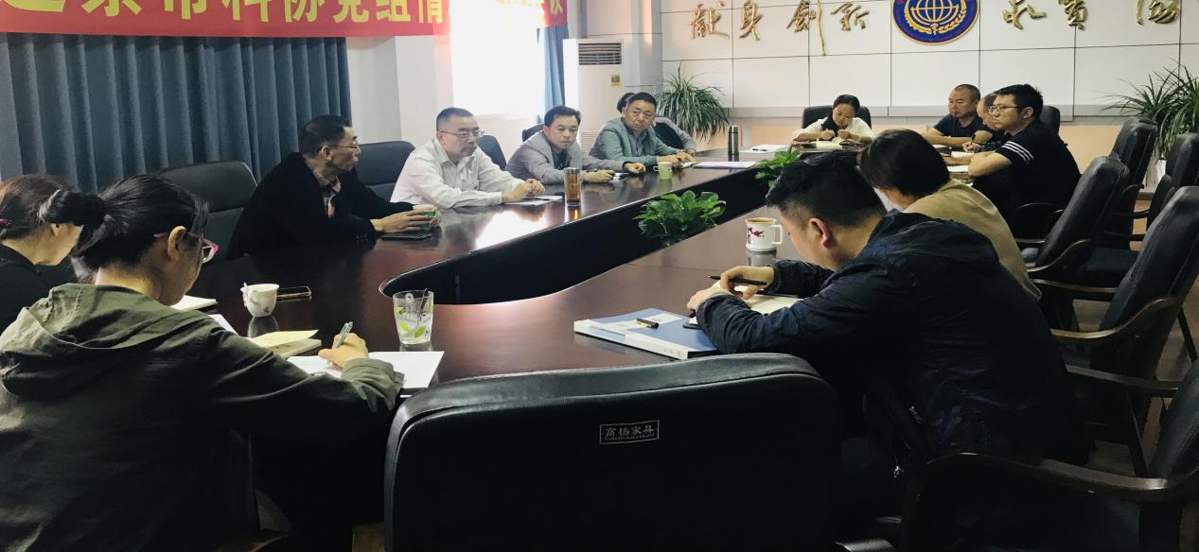
10 月 10 日，市科协党组成员、党支部书记李瑛同志在科协会议室向全体党员、干部作《不忘初心牢记宗旨、脚踏实地做合格党员》党课辅导。李书记从坚定理想信念，坚守思想信仰的精神高地；坚持勤勉实干，弘扬求真务实的优良作风；坚实肩上责任，保持敢于担当的昂扬锐气；坚决远离腐败，恪守清廉自律的从政底线四个方面做了交流辅导，教育市科协全体党员、干部要忠诚于党、担当作为、锐意进取、 清正廉洁。
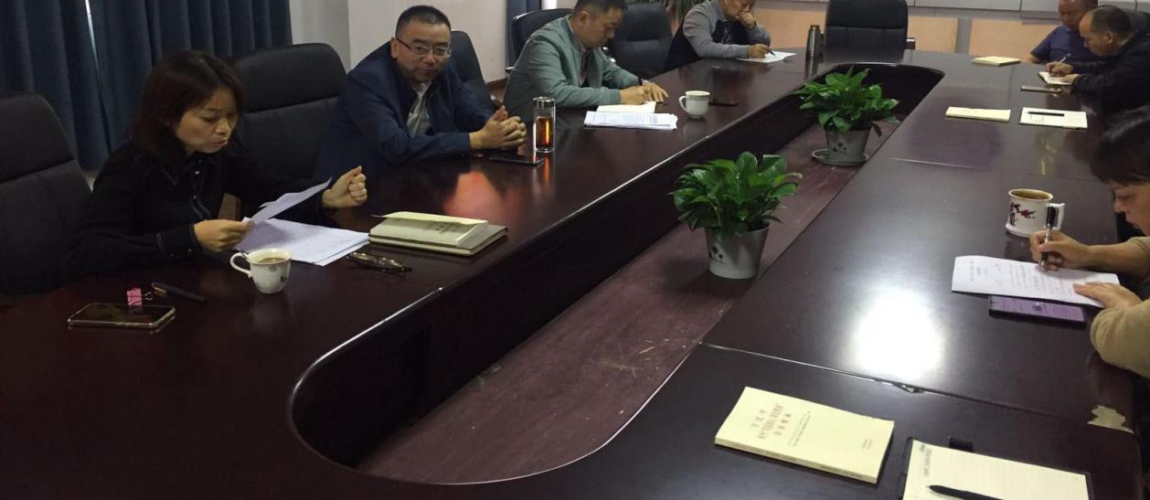

根据计划，10月12日，市科协党组成员、副主席税杰同志将采取坝坝课的形式，在马边县下溪镇大池塘村作党课辅导。

